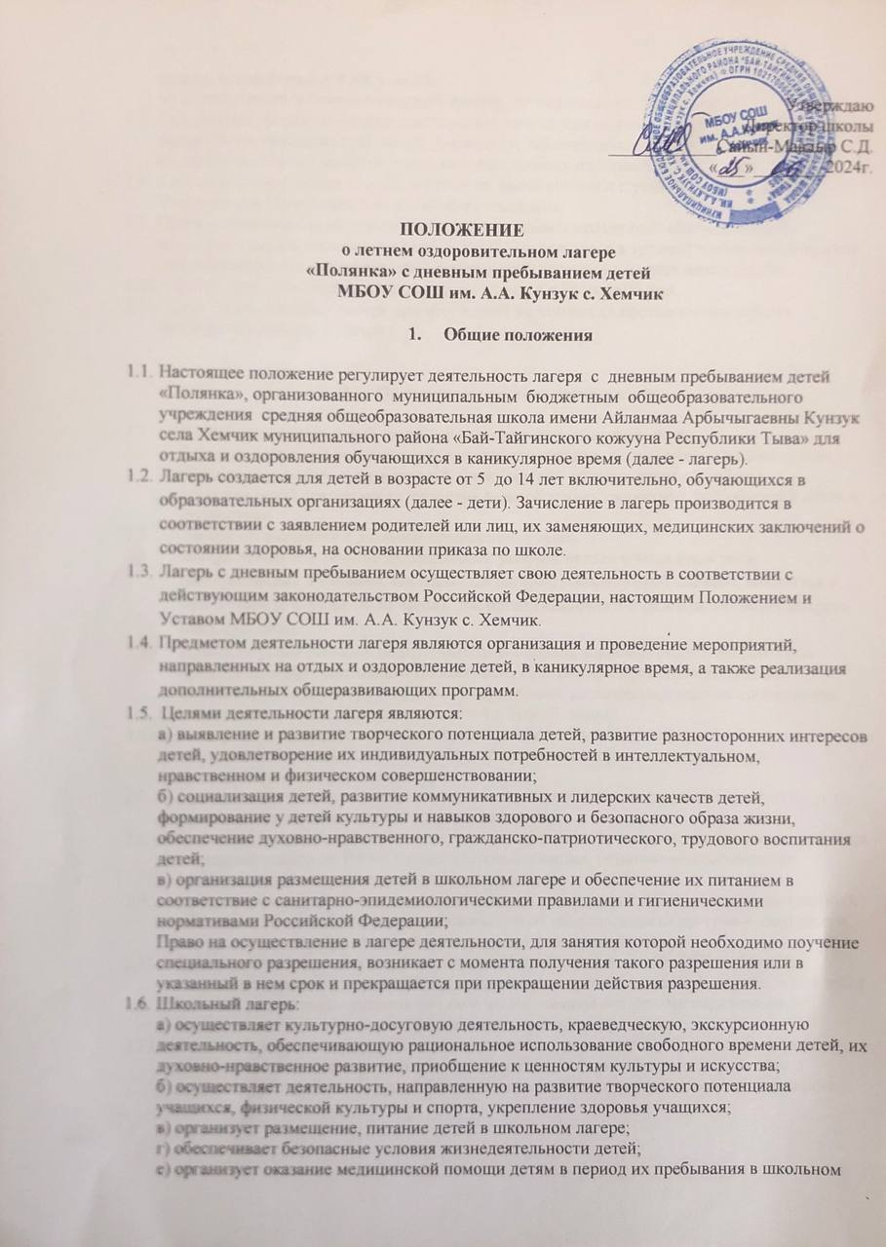
  - лагере, формирование ЗОЖ у детей; ж) осуществляет психолого-педагогическую, логопедическую деятельность.
  - Содержание, формы и методы оздоровительного лагеря определяются его педагогическим коллективом исходя из принципов гуманности, демократизма, поощрения инициативы и самостоятельности учащихся, учета индивидуальных и возрастных особенностей детей.
  - Комплектование лагеря осуществляется по заявке школы и с учетом рекомендации Управлением Образования по количеству учащихся.
  - При комплектовании лагеря первоочередным правом пользуются обучающиеся из категории малообеспеченных семей и детей, находящихся в трудной жизненной ситуации; также обязательным является пребывание детей, состоящих на всех видах учетов.
  - . Лагерь функционирует в период летних каникул в течение 21 дня.
  - . Дети направляются в лагерь при отсутствии медицинских противопоказаний для пребывания ребенка в лагере.

- Организация деятельности лагеря

  - Летний оздоровительный лагерь открывается приказом директора.
  - В лагере создаются условия необходимые для питания, медицинского обслуживания, обеспечения отдыха и развлечений, физкультурно-оздоровительной работы, экскурсионной деятельности, развития разнообразных творческих способностей детей и подростков.
  - Лагерь организуется с дневным пребыванием детей.
  - Лагерь работает в режиме шестидневной рабочей недели с выходным днем (воскресеньем). Учащиеся, посещающие лагерь с дневным пребыванием, находятся в нём 6 часов (с 8-30 до 14-30 часов) при организованном 3-х разовом питании (завтрак, обед, полдник).
  - Администрация школы в подготовительный период знакомит родителей (законных представителей) с настоящим Положением, Программой деятельности летнего оздоровительного лагеря и другими документами, регламентирующими организацию отдыха, оздоровления и занятости детей в летний период.
  - На период функционирования лагеря назначается начальник лагеря, воспитатели, младший обслуживающий персонал, деятельность которых определяется их должностными инструкциями.
  - Организация питания в лагере осуществляется на основе договора на оказание услуг по организации питания детей и подростков в лагере.
  - Оказание медицинской помощи детям в школьном лагере осуществляется в соответствии с законодательством РФ об охране здоровья граждан, медицинское обеспечение осуществляется медицинским работником школы.
  - Деятельность детей в лагере организуется как в одновозрастных, так и разновозрастных объединениях детей (отряды), в зависимости от направленности программ смен лагеря, интересов детей, образовательных и воспитательных задач лагеря.
  - В школьном лагере обеспечен доступ детей-инвалидов и детей с ОВЗ к объектам социальной, инженерной инфраструктур лагеря и предоставляемым услугам, в том числе созданы специальные условия для получения указанными лицами образования по реализуемым в школьном лагере образовательным программам.
  - Условия размещения, устройства, содержания и организации работы лагеря должны соответствовать санитарно-эпидемиологическим и гигиеническим нормативам, требованиям противопожарной безопасности и антитеррористической защищенности.

- Кадровое обеспечение лагеря

  - Приказом по учреждению назначаются начальник лагеря, воспитатели из числа педагогических работников.
  - Начальник лагеря руководит его деятельностью, несет ответственность за жизнь и здоровье детей, ведет документацию, организует воспитательную деятельность, осуществляет связь с культурно-просветительными учреждениями.
  - Воспитатели осуществляют воспитательную деятельность по плану лагеря, проводят мероприятия строго внутри своего отряда, следят за соблюдением социальной дистанции, режима дня, правил личной гигиены, фиксируют ежедневно показания утренних фильтров в журнал термометрии, правил безопасного поведения, правил пожарной безопасности, проводят инструктажи по безопасности с фиксацией в журнале.
  - Штатное расписание лагеря утверждается МБОУ СОШ им. А.А. Кунзук с. Хемчик.
  - К работе в лагере допускаются лица, не имеющие, установленных законодательством РФ ограничений на занятие соответствующей трудовой деятельностью, прошедшие, в соответствии с Порядком проведения обязательных предварительных и периодических медицинских осмотров (обследований) работников, медицинский осмотр.
  - Работники лагеря проходят инструктаж по технике безопасности, охране труда, правилам пожарной безопасности, правилам безопасности дорожного движения, охраны жизни людей на водных объектах, антитеррористической безопасности, предупреждению несчастных случаев с детьми, соблюдение правил безопасности, в условиях распространения коронавирусной инфекции.

- Права и обязанности учащихся, посещающих летний оздоровительный лагерь

  - Учащиеся летнего лагеря имеют право: на временное прекращение посещения лагеря по болезни, свободное участие в запланированных досуговых мероприятиях внутри своего отряда, самостоятельной организации мероприятий внутри своего отряда по согласованию с воспитателем.
  - Учащиеся обязаны: выполнять требования данного Положения, других локальных актов и документов, регламентирующих деятельность лагеря; бережно относиться к имуществу лагеря; выполнять законные требования администрации и работников лагеря; проходить утренние фильтры, соблюдать правила личной гигиены, нормы поведения.

- Охрана жизни и здоровья детей
  - Начальник и работники лагеря несут предусмотренную законодательством РФ ответственность за пребывание детей в школьном лагере, их жизнь и здоровье.

  - Заместитель директора по безопасности проводит инструктаж по технике безопасности для сотрудников, а воспитатели – для детей под личную подпись инструктируемых.

  - Работники лагеря и учащиеся обязаны строго соблюдать дисциплину, выполнять правила внутреннего распорядка, режим дня, план работы. Не допускается самовольный уход учащегося с территории лагеря без разрешения воспитателя и без согласования ухода с родителями (законными представителями).

  - Ответственность за подвоз учащихся возлагается на заместителя директора по безопасности.

  - Организация экскурсий проводится на основании соответствующих инструкций директора школы.

  - В лагере действует план эвакуации на случай пожара и чрезвычайных ситуаций.

6. Финансовое обеспечение

6.1. Финансовое обеспечение деятельности школьного лагеря осуществляется
в установленном законодательством РФ порядке.

6.2. Лагерь организуется за счет средств республиканского и муниципального бюджета,
родительской доплаты.

7. Ответственность

7.1. МБОУ СОШ им. А.А. Кунзук с. Хемчик несет ответственность за действия (бездействия),
повлекшие за собой последствия, опасные для жизни и здоровья детей, или иное
нарушение их прав; целевое расходование финансовых средств республиканского,
муниципального бюджета; своевременное предоставление необходимых отчетов.
7.2. Порядок привлечения к ответственности устанавливается действующим
законодательством.

